Rada Sport, douchepaneel
Rada Sport, douchepaneel, waterbesparend en robuust, met electronische tiptoetsbediening met instelbare douchetijd en cyclusspoeling, voor voorgemengd water. Met vaste waterbesparende douchekop. Wordt geleverd met geïntegreerde HEC batterij met levensduur van minimaal 10 jaar. Met bovenaansluiting 15mm, met afsluiter.
Bestelnr.: 1.1776.002 (Art.nr. 710150) (wit)
Bestelnr.: 1.1776.001 (Art.nr. 710160) (zilvergrijs)
Technische gegevens:
Behuizing: Composiet, kunsthars/steen
Volumestroom: 6 l/min
Aansluiting : 15 mm
Bediening: Electronische tiptoets
Afmetingen paneel: 1167 x 114/70 mm (l x b)
Voeding: HEC batterij (levensduur > 10 jaar*)
Basisinstellingen:
Douchetijd: 30 seconden
Cyclusspoeltijd: 60 seconden
Cyclusspoelinterval: 48 uur (Slim)
Instelmogelijkheden:
Douchetijd: 20, 30, 60, 120 sec.
Cyclusspoeltijd: 60, 120, 180, 300 sec.
Cyclusspoelinterval: geen, 24, 48, 72 uur
Cyclusspoeltypes: Slim (afhankelijk van het gebruik) Vast (onafhankelijk van het gebruik) Cyclusspoelmoment: Bij spoeltype Vast, kan ingesteld worden dat er bijvoorbeeld alleen
's nachts gespoeld wordt.
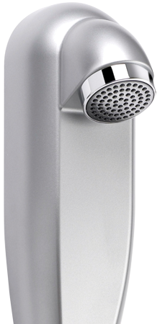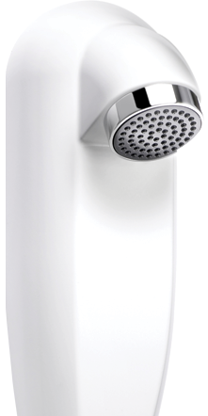

Presto DL 400 SE, douchepaneel
Presto aluminium douchepaneel, type DL 400 SE, voor koud of voorgemengd water, met bovenaansluiting. Waterbesparend en robuust, met zelfsluitende kraan met zelfreinigend onderhoudsarm binnenwerk. Spoeltijd ca. 30 seconden. Met douchekop met volumetroombegrenzer 6 l/min. en onderhoudsarme kunststof sproeiplaat. Aansluiting aan bovenzijde ½" buitendraad, met kogelafsluiter.
Bestelnr.: 2.1930.171 (Art.nr. 27400)
Technische gegevens:
Behuizing: Aluminium
Volumestroom: 6 l/min
Werkdruk: 100 - 500 kPa
Aansluiting: ½” bu. dr.
Spoeltijd: Ca. 30 seconden
Afmetingen paneel: 1070 x 80 x 31 mm

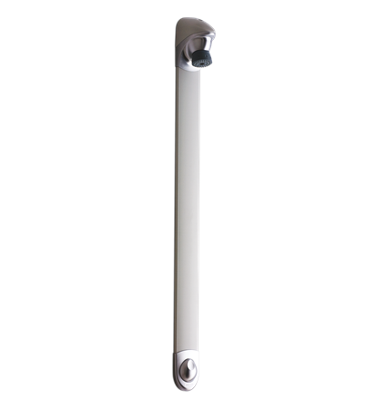

Presto DL 400 E SENSOR, douchepaneel
Presto douchepaneel, type DL 400 E SENSOR, voor koud of voorgemengd water. Waterbesparend en robuust, infraroodbediend met instelbare looptijd en cyclusspoeling. Met douchekop met volumestroombegrenzer 8 l/min. (6 l/min. begrenzer meegeleverd) en onderhoudsarme kunststof anti-kalk sproeiplaat. Waterzijdige aansluiting aan bovenzijde.
Uitvoeringen inclusief batterijhouder en batterij (6V CRP2):
Bestelnr.: 1460722 (Art.nr. 27471) Met bovenaansl. 1/2" en rechte afsluiter
Bestelnr.: 1460723 (Art.nr. 27472) Met achteraansl. 1/2" en haakse afsluiter
Uitvoeringen inclusief transformator (230 / 7V):
Bestelnr.: 1460725 (Art.nr. 27475) Met bovenaansl. 1/2" en rechte afsluiter
Bestelnr.: 1460726 (Art.nr. 27476) Met achteraansl. 1/2" en haakse afsluiter
Technische gegevens:
Behuizing: Aluminium legering
Volumestroom: 8 of 6 l/min. naar keuze
Werkdruk: 100 - 500 kPa
Spoeltijd: 30 seconden
Instellingen (m.b.v. PRESTOCOM communicatiebox):
Spoeltijd: 1 - 255 seconden
Start-Stop functie: Stop functie gedurende de eerste 10 sec. niet actief
Cyclusspoeltijd: 0 - 255 seconden
Cyclusinterval: 0 - 240 uur
Basisinstelling cyclusspoeling: 30 seconden na 24 uur geen gebruik

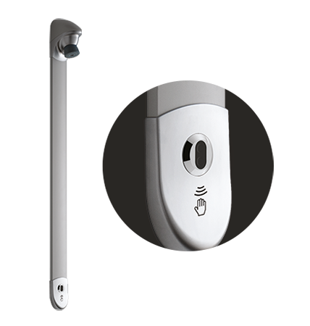

Rada V100, rvs douchepaneel
Rada wit geëpoxeerd r.v.s. douchepaneel, voor koud of voorgemengd water, type V100. Waterbesparend en robuust, met Presto 50, mechanisch zelfsluitende kraan met instelbare volumestroom en zelfreinigend onderhoudsarm binnenwerk. Spoeltijd ca. 30 seconden. Met waterbesparende douchekop, type Rada VR106, met instelbare sproeihoek. Met flexibele slangaansluiting ½” wartel.
Bestelnr.: 1.1929.218 (Art.nr. 433055)
Technische gegevens:
Behuizing: Rvs, wit geëpoxeerd
Volumestroom: 6 l/min
Aansluiting: ½” wartel
Spoeltijd: ca. 30 seconden
Afmetingen paneel: 1200 x 200 x 60 mm

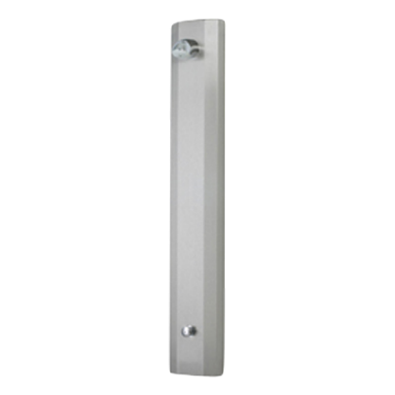

Rada V200, rvs douchepaneel
Rada wit geëpoxeerd r.v.s. douchepaneel voor koud of voorgemengd water, type V200. Waterbesparend en robuust, zelfsluitend, met Mono Control piëzo druktoetsbediening en ½" magneetventiel. Met een vaste spoeltijd van 30 sec. en een vaste cyclusspoeling van 60 sec. na 72 uur geen gebruik, met start-stop functie. Met waterbesparende douchekop, type Rada VR106, met instelbare sproeihoek. Met kogelafsluiter en flexibele slangaansluiting met ½” wartel voor boven- of achteraansluiting. Inclusief Rada netadapter 230/12 V AC.
Bestelnr.: 1.1929.216 (Art.nr. 432000)
Technische gegevens:
Behuizing: Rvs, wit geëpoxeerd
Volumestroom: 6 l/min
Aansluiting: ½” wartel
Afmetingen paneel: 1200 x 170 x 50 mm
Instellingen (in sec.): Spoeltijd: 30 sec. (vast)
Cyclusspoeltijd: 60 sec. (vast)
Cyclusinterval: 72 uur (vast)
Start-Stop: Ja

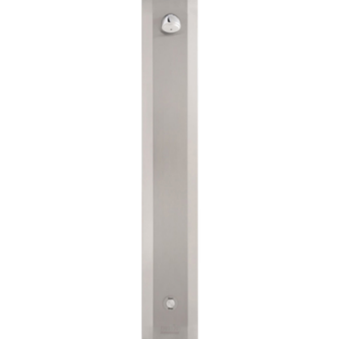

Rada V212, rvs douchepaneel
Rada wit geëpoxeerd r.v.s. douchepaneel voor koud of voorgemengd water, type V212. Waterbesparend en robuust, zelfsluitend met piëzo druktoetsbedie - ning met instelbare douchetijd en cyclusspoeling, voor voorgemengd water. Wordt geleverd met magneetventiel en geïntegreerde HEC batterij met levensduur van minimaal 10 jaar. Met waterbesparende douchekop, type Rada VR106, met instelbare sproeihoek. Met afsluiter en flexibele slangaansluiting met ½” wartel voor boven- of achteraansluiting.
Bestelnr.: 1364354 (Art.nr. 432012)
Technische gegevens:
Behuizing: Rvs, wit geëpoxeerd
Volumestroom: 6 l/min
Aansluiting: ½” wartel
Afmetingen paneel: 1200 x 170 x 50 mm
Voeding: HEC batterij (levensduur > 10 jaar*)
Basisinstellingen:
Douchetijd: 30 seconden
Cyclusspoeltijd: 60 seconden
Cyclusspoelinterval: 48 uur (Slim)
Instelmogelijkheden:
Douchetijd: 20, 30, 60, 120 sec.
Cyclusspoeltijd: 60, 120, 180, 300 sec.
Cyclusspoelinterval: geen, 24, 48, 72 uur
Cyclusspoeltypes: Slim (afhankelijk van het gebruik) Vast (onafhankelijk van het gebruik) Cyclusspoelmoment: Bij spoeltype Vast, kan ingesteld worden dat er bijvoorbeeld alleen
's nachts gespoeld wordt.

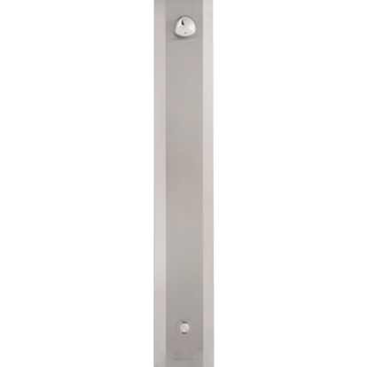

Rada V300, rvs douchepaneel
Rada wit geëpoxeerd r.v.s. douchepaneel, voor koud of voorgemengd water, type V300. Waterbesparend en robuust, met Rada Pulse infraroodbediening en ½" magneetventiel. Spoeltijd instelbaar, cyclusspoeling instelbaar. Met waterbesparende douchekop, type Rada VR106, met instelbare sproeihoek. Met kogelafsluiter, magneetventiel en flexibele slangaansluiting ½” wartel. Extra benodigd: Rada Pulse besturingskast.
Bestelnr.: 1.1929.219 (Art.nr. 433065)
Technische gegevens:
Behuizing: Rvs, wit geëpoxeerd
Volumestroom: 6 l/min
Aansluiting: ½” wartel
Spoeltijd: instelbaar
Cyclusspoeling: instelbaar
Afmetingen paneel: 1200 x 170 x 50 mm

Rada V500, rvs douchepaneel
Rada wit geëpoxeerd r.v.s. douchepaneel, voor koud of voorgemengd water, type V500. Waterbesparend en robuust, met Rada Outlook infraroodbediening. Spoeltijd instelbaar, cyclusspoeling instelbaar via Rada Outlook digitale mengkraan. Met waterbesparende douchekop, type Rada VR106 met KIWA keur laag verbruik, met instelbare sproeihoek. Met flexibele slangaansluiting met ½” wartel, voor bovenof achteraansluiting. Extra benodigd Rada Outlook digitale mengkraan.
Bestelnr.: 1.1929.225 (Art.nr. 435065) V500 met Outlook infrarood bediening en VR106
Bestelnr.: 1.1929.226 (Art.nr. 435066) V510 met Outlook piëzo (280105) bediening en VR106 Bestelnr.: 1.1929.227 (Art.nr. 435067) V540 met Outlook piëzo bediening (280105) en glijstangset
Technische gegevens:
Behuizing: Rvs, wit geëpoxeerd
Volumestroom: 6 l/min
Aansluiting: ½” wartel
Spoeltijd: instelbaar
Cyclusspoeling: instelbaar
Afmetingen paneel: 1200 x 170 x 50 mm

Rada V600, douchepaneel
Rada wit geëpoxeerd r.v.s. douchepaneel, type V600, met Rada campingsensor voor één douche met tijdsignalering via led's. Bestaande uit een piëzo bedieningssensor met geïntegreerde electronica en 10 led's. Met instelbare spoeltijd, pauzetijd, blokkeertijd en cyclusspoeling. Koppelbaar in een netwerk. Netadapter apart te bestellen.
Bestelnr.: 1480102
Technische gegevens:
Behuizing: Rvs, wit geepoxeerd
Volumestroom: 6 l/min
Aansluitingen: ½” wartel
Afmetingen paneel: 1200 x 200 x 60 mm
Bedieningssensor:
Activering: Rada piëzo druktoets
Tijdsignalering: Via LED's
Beschermingsklasse: IP 65
Kabellengte: 10 meter (5-aderig)
Basisinstellingen:
Douchetijd: 5 min.
Pauzetijd: 1 min.
Blokkeertijd: 2 min.
Cyclusspoeltijd: 2 min. (Slim)
Cyclusinterval: 72 uur
Opm.! Bij gebruik van een zogenaamde spoeltimer, zijn extra spoelingen instelbaar.

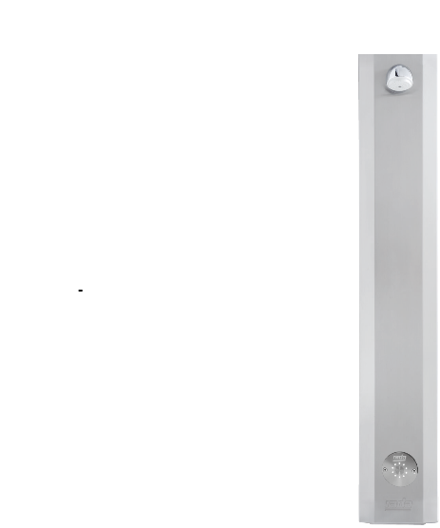

Rada M100, rvs douchepaneel
Rada wit geëpoxeerd r.v.s. douchepaneel, type M100, met geïntegreerde, niet door de gebruiker te bedienen, Rada Mini thermostaatkraan. Waterbesparend en robuust, met Presto 50 mechanisch zelfsluitende kraan met instelbare volumestroom en zelfreinigend onderhoudsarm binnenwerk. Spoeltijd ca. 30 seconden. Met waterbesparende douchekop, type Rada VR106, met instelbare sproeihoek, kogelafsluiters en flexibele slangaansluitingen ½” wartel.
Bestelnr.: 1.1929.221 (Art.nr. 434055)
Technische gegevens:
Behuizing: Rvs, wit geëpoxeerd
Volumestroom: 6 l/min
Aansluitingen: ½” wartel
Spoeltijd: ca. 30 seconden
Afmetingen paneel: 1200 x 200 x 60 mm

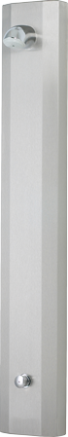

Rada M110, rvs douchepaneel
Rada wit geëpoxeerd r.v.s. douchepaneel, type M110, met geïntegreerde, door de gebruiker te bedienen, thermostaatkraan met mogelijkheid om de kraan op simpele wijze handmatig thermisch te desinfecteren. Waterbesparend en robuust, met Presto 50 mechanisch zelfsluitende kraan met instelbare volumestroom en zelfreinigend onderhoudsarm binnenwerk. Spoeltijd ca. 30 seconden. Met waterbesparende douchekop, type Rada VR106, met instelbare sproeihoek, kogelafsluiters en flexibele slangaansluitingen met ½” wartel.
Bestelnr.: 1.1929.222 (Art.nr. 434056)
Technische gegevens:
Behuizing: Rvs, wit geëpoxeerd
Volumestroom: 6 l/min
Aansluitingen: ½” wartel
Spoeltijd: ca. 30 seconden
Afmetingen paneel: 1200 x 200 x 60 mm
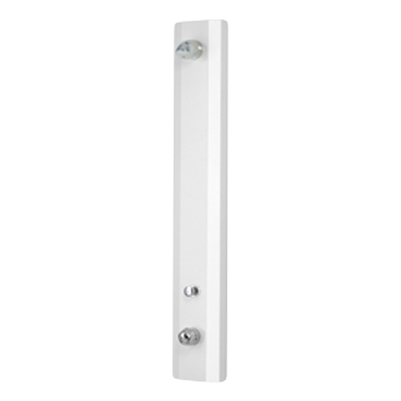

Rada M200, rvs douchepaneel
Rada wit geëpoxeerd r.v.s. douchepaneel, type M200, met geïntegreerde, door de gebruiker te bedienen, thermostaatkraan met mogelijkheid om de kraan op simpele wijze handmatig thermisch te desinfecteren. Waterbesparend en robuust, met Mono Control 130 piëzo druktoetsbediening. Met een vaste spoeltijd van 30 sec. en een vaste cyclusspoeling van 60 sec. na 72 uur geen gebruik, met start-stop functie. Met waterbesparende douchekop, type Rada VR106 met KIWA keur laag verbruik, met instelbare sproeihoek. Met kogelafsluiters, magneetventiel en flexibele slangaansluitingen met ½” wartel, voor boven- of achteraansluiting. Inclusief Rada netadapter 230/12V AC.
Bestelnr.: 1.1929.233 (Art.nr. 990007)
Technische gegevens:
Behuizing: Rvs, wit geëpoxeerd
Volumestroom: 6 l/min
Aansluitingen: ½” wartel
Afmetingen paneel: 1200 x 200 x 60 mm
Instellingen (in sec.):
Spoeltijd: 30 sec. (vast)
Cyclusspoeltijd: 60 sec. (vast)
Cyclusinterval: 72 uur (vast)
Start-Stop: ja

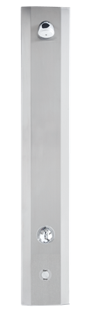

Rada M212, rvs douchepaneel
Rada wit geëpoxeerd r.v.s. douchepaneel, type M212, met geïntegreerde, door de gebruiker te bedienen, thermostaatkraan met mogelijkheid om de kraan op simpele wijze handmatig thermisch te desinfecteren. Waterbesparend en robuust, zelfsluitend met piëzo druktoetsbediening met instelbare douchetijd en cyclusspoeling. Wordt geleverd met magneetventiel en geïntegreerde HEC batterij met levensduur van minimaal 10 jaar. Met waterbespa - rende douchekop, type Rada VR106, met instelbare sproeihoek. Met afsluiters en flexibele slangen met ½” wartel voor boven- of achteraansluiting.
Bestelnr.: 1364355 (Art.nr. 990012)
Technische gegevens:
Behuizing: Rvs, wit geëpoxeerd
Volumestroom: 6 l/min
Aansluitingen: ½” wartel
Afmetingen paneel: 1200 x 200 x 60 mm
Voeding: HEC batterij (levensduur > 10 jaar*)
Basisinstellingen:
Douchetijd: 30 seconden
Cyclusspoeltijd: 60 seconden
Cyclusspoelinterval: 48 uur (Slim)
Instelmogelijkheden:
Douchetijd: 20, 30, 60, 120 sec.
Cyclusspoeltijd: 60, 120, 180, 300 sec.
Cyclusspoelinterval: geen, 24, 48, 72 uur
Cyclusspoeltypes: Slim (afh.van het gebruik) Vast (onafh. van het gebruik) Cyclusspoelmoment: Bij spoeltype Vast, kan ingesteld worden dat er bijvoorbeeld alleen
's nachts gespoeld wordt.

Rada M300, rvs douchepaneel
Rada wit geëpoxeerd r.v.s. douchepaneel, type M300, met geïntegreerde, door de gebruiker te bedienen, thermostaatkraan met mogelijkheid om de kraan op simpele wijze handmatig thermisch te desinfecteren. Waterbesparend en robuust, met Rada Pulse infraroodbediening. Spoeltijd instelbaar, cyclusspoeling instelbaar. Met waterbesparende douchekop, type Rada VR106, met instelbare sproeihoek, kogelafsluiters, magneetventiel en flexibele slangaansluitingen ½” wartel. Extra benodigd Rada Pulse centrale besturingskast.
Bestelnr.: 1.1929.223 (Art.nr. 434065) M300 met Pulse systeem
Bestelnr.: 1.1929.224 (Art.nr. 434066) M330 met Mono Control Pulse systeem, zonder
cyclusspoeling, zonder Rada netadapter 277197
Technische gegevens:
Behuizing: Rvs, wit geepoxeerd
Volumestroom: 6 l/min
Aansluitingen: ½” wartel
Spoeltijd: instelbaar
Cyclusspoeling: instelbaar
Afmetingen paneel: 1200 x 200 x 60 mm
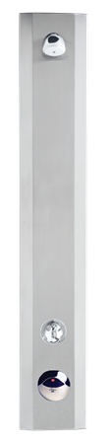

Rada M400, rvs douchepaneel
Rada wit geëpoxeerd r.v.s. douchepaneel, type M400, met geïntegreerd Rada Sense bedieningspaneel en separaat, uit het zicht, te monteren mengkraan in een besturingskast. Het bedieningspaneel biedt non-touch bediening voor activering en temperatuurkeuze. Via App instelbare maximum-, minimum- en start temperatuur evenals periodieke automatische cyclusspoelingen. Met mogelijkheid voor semi automatische periodieke thermische desinfectie met registratie van de resultaten. Wordt geleverd met transformator, keerkleppen en vuilfilters. Waterbesparend en robuust. Met waterbesparende douchekop, type Rada VR106, met instelbare sproeihoek.
Bestelnr.: 1468731 (Art.nr. 434080)
Technische gegevens:
Behuizing: Rvs, wit geëpoxeerd
Volumestroom: 6 l/min
Aansluitingen mengkraan: ½ “ buitendraad
Transformator: 230 V AC/12V DC, 20W
Afmetingen paneel: 1200 x 320 x 60 mm
Instellingen:
Spoeltijd: 5 sec. - 60 min.
Cyclusspoeltijd: 1 min. - 59 min.
Cyclusinterval: 1 - 983 uren
Basisinstellingen:
Spoeltijd: 15 sec.
Cyclusspoeling: 2 min. na 12 uur geen gebruik

Rada M400, rvs douchepaneel, netwerkversie
Rada wit geëpoxeerd r.v.s. douchepaneel, type M400, met geïntegreerd Rada Sense bedieningspaneel en separaat, uit het zicht, te monteren mengkraan in een besturingskast, met Rada Sense netwerkset voor koppeling van Rada Sense mengkranen in een netwerk. Via het netwerk kunnen instellingen uitgelezen en gewijzigd worden. Daarnaast worden cyclusspoelingen geregistreerd en opgeslagen. Het bedieningspaneel biedt non-touch bediening voor activering en temperatuurkeuze. Ook zijn maximum-, minimum- en start temperatuur evenals periodieke automatische cyclusspoelingen instelbaar via de Rada Sense App.
Bestelnr.: 1468731 (Art.nr. 434080)
Hierbij benodigd: Bestelnr.: 1.1621.215 Netwerkset Bestaande uit: sensorbox, kabel tussen
mengkraan en sensorbox en kabel tussen bedieningspaneel en sensorbox.
Technische gegevens:
Behuizing: Rvs, wit geëpoxeerd
Volumestroom: 6 l/min
Aansluitingen mengkraan: ½ “ buitendraad
Programmering: Via laptop/PC
Netwerk specificaties:
Meerdere mengkranen op te nemen in een netwerk: Ja
Mogelijkheid om Rada Sense en rada Outlook te combineren in netwerk: Ja
Mogelijkheid om te koppelen aan een GBS: Ja
Registratie en rapportage van cyclusspoelingen: Ja
Registratie van de laatste thermische desinfectie: Ja

Rada M600, rvs douchepaneel
Rada wit geëpoxeerd r.v.s. douchepaneel, type M600, met geïntegreerde, door de gebruiker te bedienen, thermostaatkraan met mogelijkheid om de kraan op simpele wijze handmatig thermisch te desinfecteren. Met Rada campingsensor voor één douche met tijdsignalering via led's. Bestaande uit een piëzo bedieningssensor met geïnte-greerde electronica en 10 led's. Met instelbare spoeltijd, pauzetijd, blokkeertijd en cyclusspoeling. Koppelbaar in een netwerk. Netadapter apart te bestellen.
Bestelnr.: 1480103
Technische gegevens:
Behuizing: Rvs, wit geepoxeerd
Volumestroom: 6 l/min
Aansluitingen: ½” wartel
Afmetingen paneel: 1200 x 200 x 60 mm
Bedieningssensor:
Activering: Rada piëzo druktoets
Tijdsignalering: Via LED's
Beschermingsklasse: IP 65
Kabellengte: 10 meter (5-aderig)
Basisinstellingen:
Douchetijd: 5 min.
Pauzetijd: 1 min.
Blokkeertijd: 2 min.
Cyclusspoeltijd: 2 min. (Slim)
Cyclusinterval: 72 uur
Opm.! Bij gebruik van een zogenaamde spoeltimer, zijn extra spoelingen instelbaar.
